Comunicato stampa

Allianz Trade
Rapporto sui consumi: Alimentari giù, auto e mobili “tengono”.

Il paradosso dell’inflazione
  - Allianz Trade offre un’analisi che approfondisce il tema dell’inflazione: penalizzate le famiglie a basso reddito, in un semestre 300,00 euro in più per beni necessari in Italia.
MILANO
19 LUGLIO 2023

Il progressivo aumento del tasso di inflazione, in atto già dalla seconda metà del 2021, pone un problema redistributivo che gli economisti di Allianz Trade, leader mondiale nell'assicurazione del credito commerciale, registrano nell’ultimo rapporto sui consumi.
L’aumento dei prezzi è, infatti, più accentuato per le famiglie a basso reddito, poiché solitamente devolvono una quota di spesa maggiore per alcune categorie di beni e servizi per i quali i prezzi sono cresciuti di più, come i consumi alimentari ed energetici.
Le famiglie a basso reddito hanno minori possibilità di difendersi dall’inflazione elevata: per loro è più difficile comprimere il tasso di risparmio (già contenuto), liquidare attività finanziarie (poche o nulle) oppure ridurre la qualità dei beni e servizi consumati (già bassa).

Fig: Consumi delle famiglie in volume (Q1 2019=100)
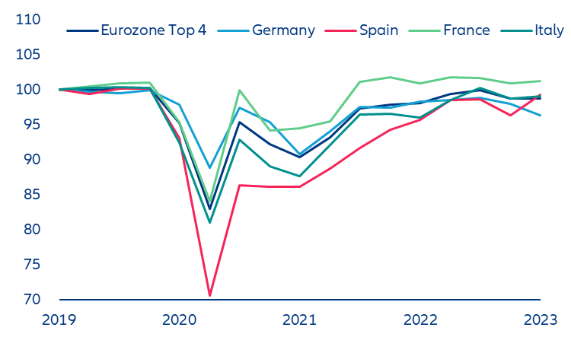

Fonti: Eurostat, Allianz Research

Il confronto in Europa sull’aumento dei prezzi

È il paradosso dell'acquisto: a differenza delle passate recessioni la spesa per i beni non durevoli (prevalentemente alimentari ma anche elettricità e carburanti per auto) ha raggiunto una riduzione importante (dal -2% in Italia, fino al -7% in Germania). Al contrario i volumi di acquisto di beni durevoli (come le automobili, elettronica di consumo, mobili, elettrodomestici) o semi-durevoli (abbigliamento, giocattoli, beni culturali) hanno continuato a crescere nonostante l'impennata del costo della vita e dei servizi. Tra questi ultimi annoveriamo il trasporto aereo (+42% in valore su base annua, corretto per l’inflazione), i servizi di ristorazione (+13%) e gli alloggi (+30%).
I calcoli di Allianz Trade mostrano che nel primo semestre 2023 una famiglia ha speso in media 132 euro in più per lo stesso paniere di beni e servizi in Spagna; 244 euro in più in Francia; 290 euro in più Germania e 301 euro in più in Italia.
Le famiglie più povere sono esposte in modo sproporzionato, in particolare, al cibo (+17% su base annua) e alle utenze (affitti, acqua, luce) che ha registrato un aumento del 9%. Al contrario, ristoranti, beni ricreativi, abbigliamento e trasporti, che hanno un peso maggiore nei consumi delle famiglie più ricche, hanno visto comparativamente minori aumenti dei prezzi. In altre parole, l'attuale shock inflazionistico lascia i più poveri ancor più in difficoltà, perché non hanno altra scelta che ridurre tutto, comprese le spese essenziali.

“In Italia, – ha spiegato Maddalena Martini, Senior Economist per l’Italia e la Grecia di Allianz – la crescita dei prezzi sta rallentando dal picco di inflazione dell’11,8% raggiunto lo scorso ottobre. Ci aspettiamo però che l’inflazione si attesti attorno al target della BCE del 2% solo gradualmente, verso la fine del 2024. Se da un lato la discesa dei prezzi dovrebbe dare un po’ di sollievo alle famiglie, l’aumento dei tassi di interesse, a seguito dei rialzi della BCE, dovrebbe limitare la domanda di credito nel biennio 2023-2024”.

L’aumento dei salari ha assorbito l’impatto solo in Francia e Germania

La crescita del reddito ha parzialmente attutito lo shock inflazionistico. In particolare, si sono registrati forti aumenti del reddito da lavoro, principalmente grazie alla creazione di nuovi posti in Francia e a stipendi più alti in Germania, Italia e Spagna, che hanno sostenuto gli acquisti delle famiglie per le spese relative all'energia. Nel complesso i risparmi accumulati durante la pandemia hanno sostenuto la spesa per consumi. Nel caso della Francia la forte ripresa del reddito ha sostenuto i consumi in un contesto di elevata inflazione. La crescita dei salari ha superato l'inflazione di 1,7 punti percentuali in Germania e di 2,9 punti in Francia tra la fine del 2019 e la fine del 2022. L'inverso è avvenuto in Spagna e in Italia: l'inflazione ha superato il reddito medio di 2 punti percentuali in Spagna e di 4,3 punti percentuali in Italia. Solo in Italia ciò ha determinato un'importante erosione dei risparmi: le famiglie hanno risparmiato meno dalla fine del 2022 per contribuire a mantenere il proprio stile di vita.
“Una serie di fattori strutturali come l’adeguamento lento dei salari e le lunghe contrattazioni collettive hanno fatto sì che in Italia sia stata più accentuata la perdita di potere di acquisto, a fronte del rapido aumento dei prezzi. Nel 2021-2022, le famiglie italiane hanno sostenuto i consumi privati con parte dei risparmi accumulati durante la pandemia, fino a che il tasso di risparmio è sceso sotto i livelli pre-pandemici a conclusione del 2022” – ha concluso Martini.

Press Way per Allianz Trade MMEA
Tiziano Pandolfi
+39 338 6820776
Tiziano.pandolfi@pressway.it

Allianz Trade MMEA
Guglielmo Santella
+39 335 8496775 guglielmo.santella@allianztrade.com

Follow us
twitter.com/allianztrade
linkedin.com/company/allianz-trade

Prevediamo il rischio commerciale e creditizio oggi, perché le imprese abbiano fiducia nel domani
Allianz Trade è il leader mondiale dell’assicurazione crediti, specializzato in cauzioni, recuperi, credito commerciale strutturato e rischio politico. La nostra rete di intelligence proprietaria analizza quotidianamente i cambiamenti nella solvibilità di +80 milioni di aziende. Offriamo alle imprese la garanzia di operare con sicurezza e di ottenere il pagamento dei propri crediti. Indennizziamo i crediti inesigibili, ma soprattutto assistiamo i clienti a evitare operazioni dall’esito incerto. Ogni volta che stipuliamo una polizza di assicurazione crediti o altre soluzioni finanziarie, la nostra priorità è la protezione predittiva, ma in caso di sinistro, il nostro rating AA testimonia la solidità delle risorse che mettiamo in campo con il sostegno del Gruppo Allianz per garantire l’indennizzo dei nostri clienti. Allianz Trade, con sede a Parigi, è presente in oltre 52 paesi con 5.500 collaboratori. Nel 2022 ha raggiunto un giro d’affari consolidato di 3,3 miliardi di euro e ha coperto transazioni commerciali per un ammontare totale di 1.057 miliardi di euro. Per maggiori informazioni, visitare il sito allianz-trade.com

Nota cautelativa sulle dichiarazioni previsionali
Le asserzioni qui contenute possono essere di natura previsionale e fondate su ipotesi e opinioni correnti del management. Implicano rischi e incertezze più o meno noti, che potrebbero far sì che i risultati, rendimenti o eventi citati, esplicitamente o implicitamente, differiscano in maniera sostanziale da quelli effettivi. Tali differenze possono essere dovute per esempio a (I) cambiamenti delle condizioni economiche generali e della situazione competitiva, in particolare nel core business e nei mercati principali del Gruppo Allianz, (II) rendimento dei mercati finanziari (in particolare volatilità del mercato, liquidità ed eventi creditizi), (III) frequenza e gravità delle perdite assicurate, incluse quelle derivanti da catastrofi naturali, e lo sviluppo delle relative spese, (IV) livelli e tendenze di mortalità e morbilità, (V) livelli di persistenza, (VI) entità dei casi di insolvenza, soprattutto nel settore bancario, (VII) evoluzione dei tassi d’interesse, (VIII) tassi di cambio segnatamente tra Euro e Dollaro USA, (IX) cambiamenti delle leggi e dei regolamenti, inclusi i regolamenti fiscali, (X) impatto delle acquisizioni, con i problemi di integrazione e le misure di riorganizzazione, (XI) fattori legali alla concorrenza in generale, sia su scala locale che regionale, nazionale e/o globale. Molti di questi fattori possono essere più probabili o più marcati per effetto di attività terroristiche e delle loro conseguenze.

